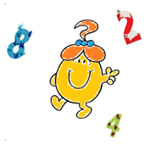
Novembre 2016 Défi 1 CM2
Problème n°1

Les légumes

Dans le panier de ma maman il y a soixante petits légumes (des pommes de terre et des carottes). Les pommes de terre sont cinq fois plus nombreuses que les carottes.
Combien y a-t-il de pommes de terre et de carottes dans le panier de ma maman ?

